Jak działa zamek do drzwi i jakie są jego rodzaje?
Zamek do drzwi może mieć wiele rodzajów. Każdy z nich różni się trochę mechanizmem, sposobem montażu lub odpornością na włamania. Chcesz dowiedzieć się więcej? Przeczytaj tutaj!

Etap kupowania drzwi do swojego domu może być stresujący, jeśli nie znasz się za bardzo na tym temacie. Szczególnie że drzwi odpowiadają w dużym stopniu za bezpieczeństwo naszego domu. Jeśli chcesz dowiedzieć się więcej o tym jak działa zamek do drzwi, to zapraszam do lektury!
Mechanizm występujący w zamkach

Działanie zamka do drzwi opiera się na odpowiednim ustawieniu elementów nazywanych zapadkami. Są one ustawione w linii prostopadłej do osi klucza i chowają się w głąb, kiedy odpowiedni kształt klucza zostanie włożony do zamka. Umożliwia to przekręcenie klucza i tym samym otworzenie drzwi. Z tego właśnie powodu klucze sa poszczerbione i tak różnorodne. Taki mechanizm jest dość prosty do obejścia przez włamywaczy, dlatego obecnie stosuje się dużo bardziej skomplikowane zamki, posiadające dwustronne zapadki lub magnetyczne dyski.

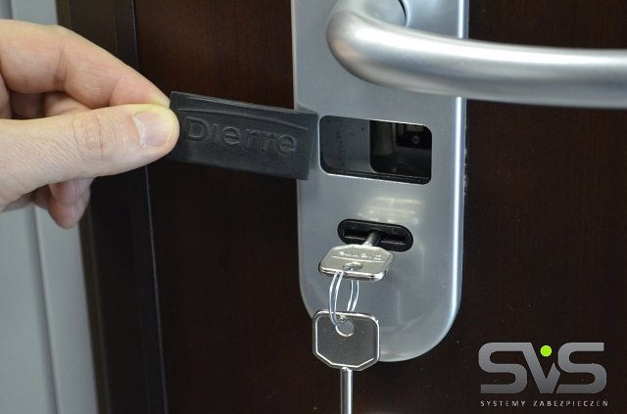
Zamek do drzwi i jego rodzaje

Wyróżnia się dwa rodzaje zamków ze względu na montaż - wpuszczane i nawierzchniowe. Pierwsze z nich to takie, których mechanizm w większości schowany jest wewnątrz drzwi. Posiadają zatrzask, który otwiera się poprzez włożenie i przekręcenie klucza lub naciśnięcie klamki. Drugie z nich, jak sama nazwa wskazuje, są na zewnętrznej stronie drzwi. Zasuwa zamka połączona jest z ościeżnicą. Są one używane przede wszystkim tam, gdzie drzwi są płaskie.

